Мы поздравляем по-русски!
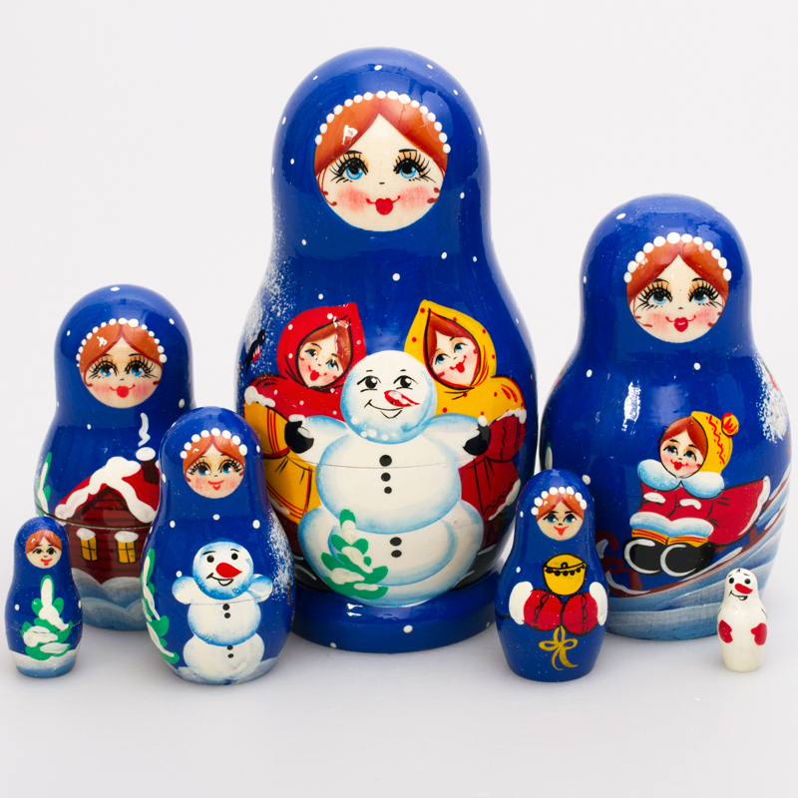

Новогодний семинар
Суббота
17 декабря 2016 года

